Izvješče o ostvarivanju školskog kurikula ua drugo polugodište
Šk.god 2014/2015. 1. I 2. Razreda PO ćurlovac
Mjesec Veljača:
- zimske radosti u školi
- 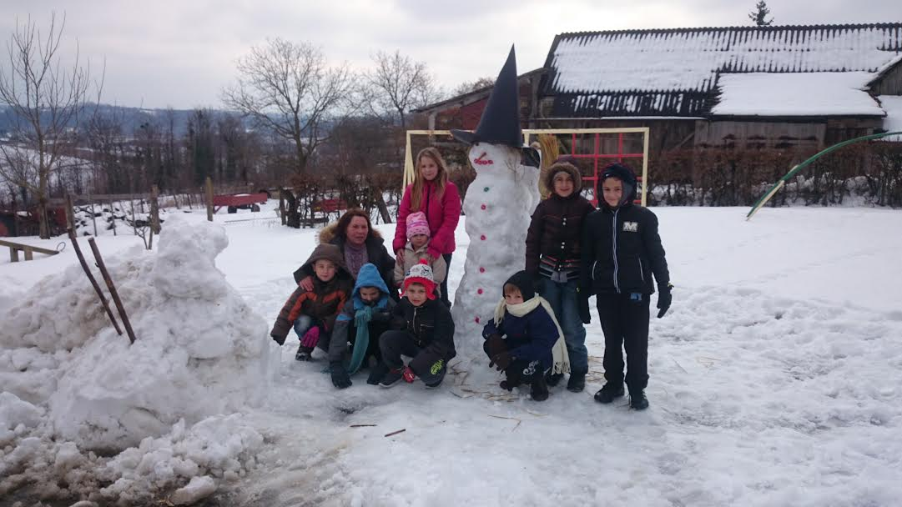
- Maskenbal
- 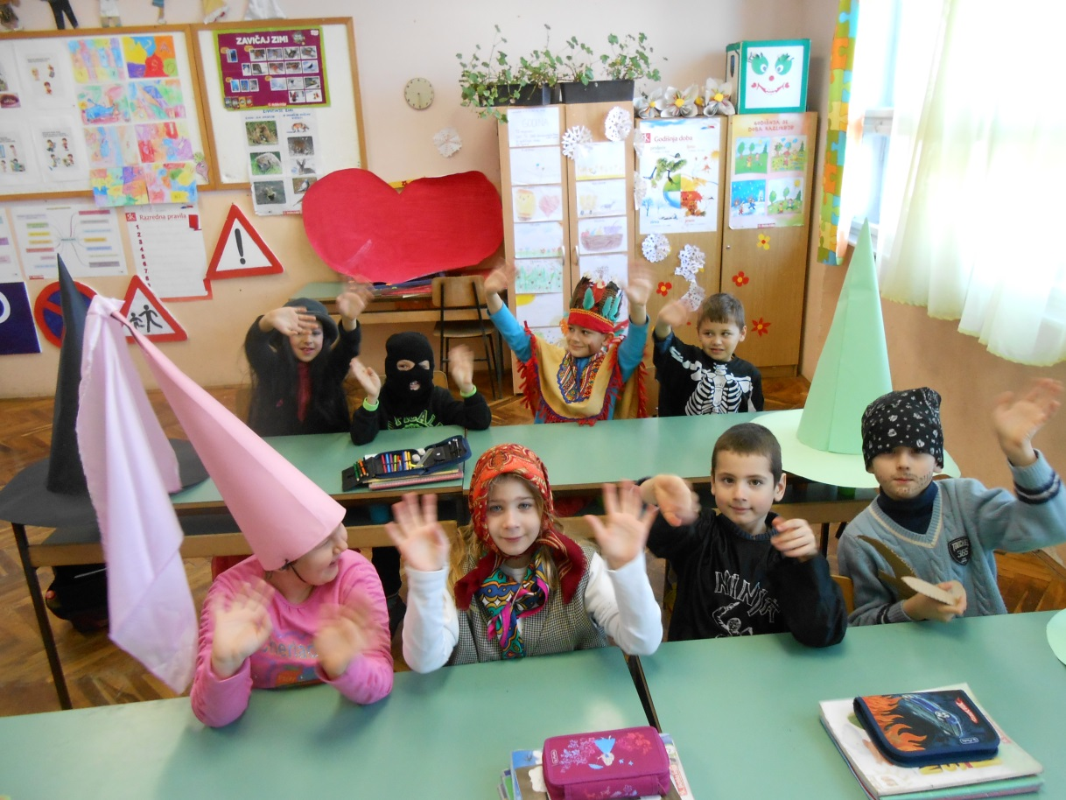
Valentinovo
Ožujak:
- humanitarna akcija Srce Bilogore za gunjanske školarce
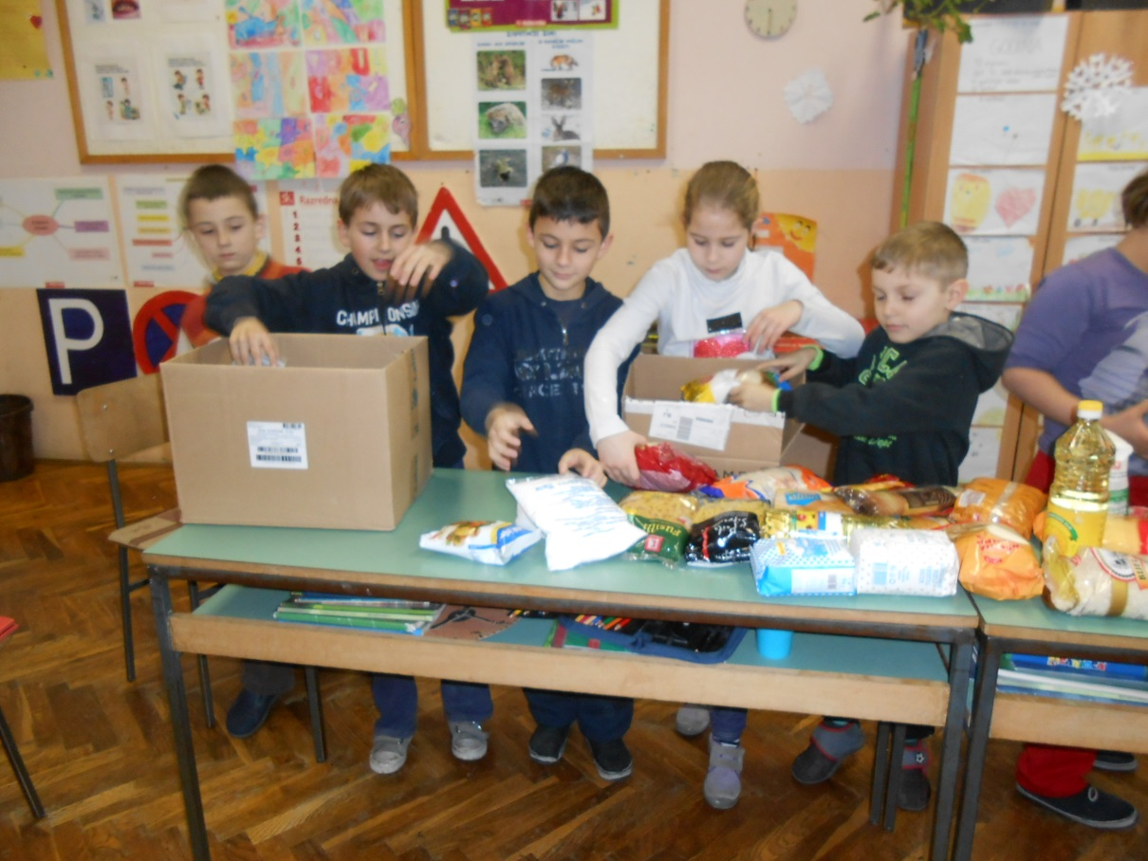

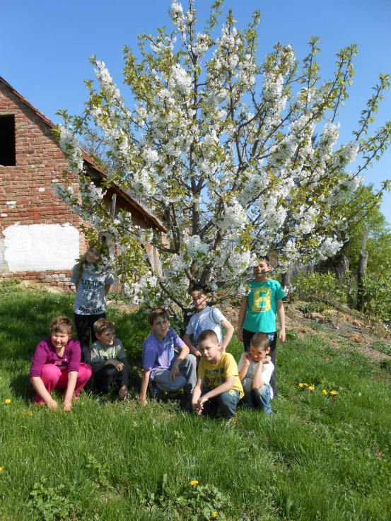 dobro nam došlo proljeće
- Svjetski dan šuma
Travanj:
- Uskrs
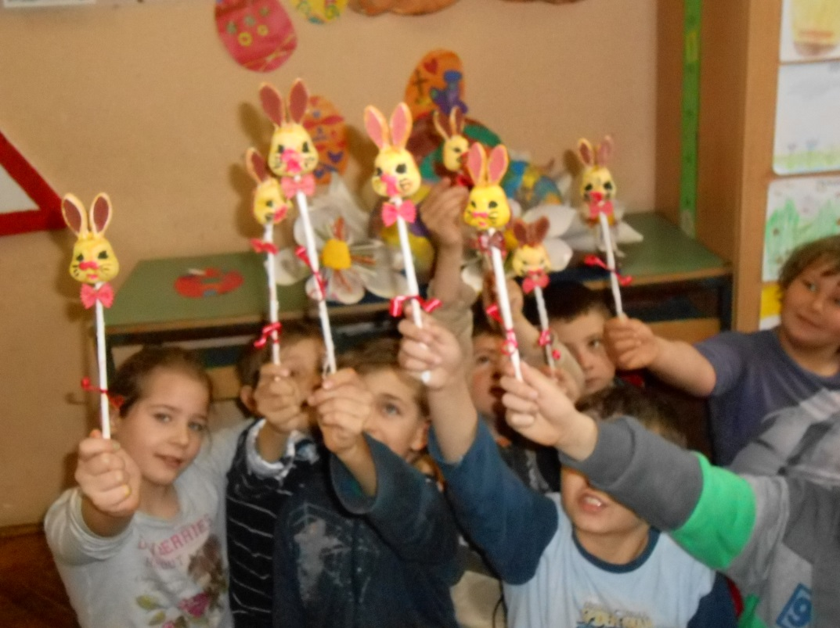
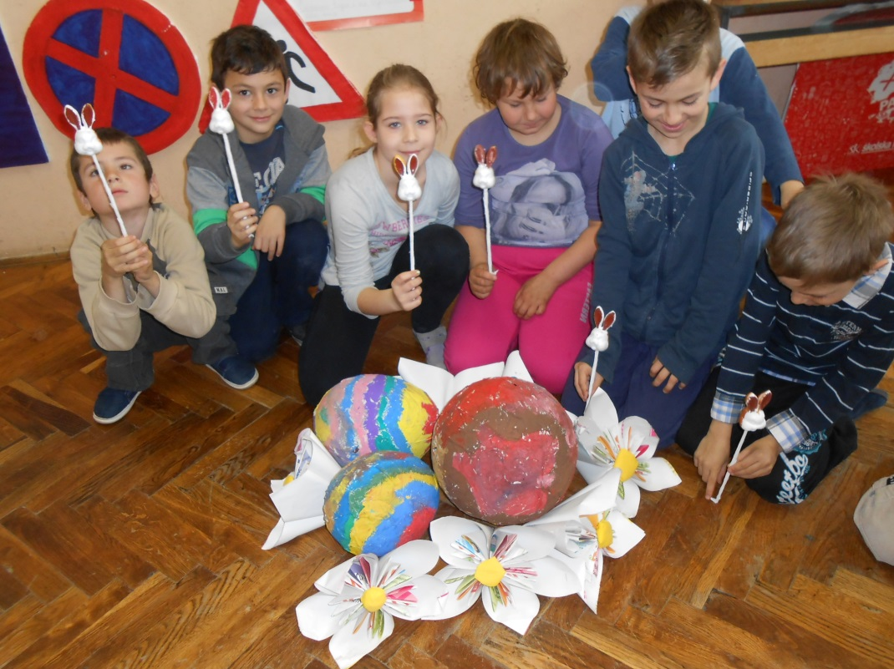

- Dan planeta Zemlje
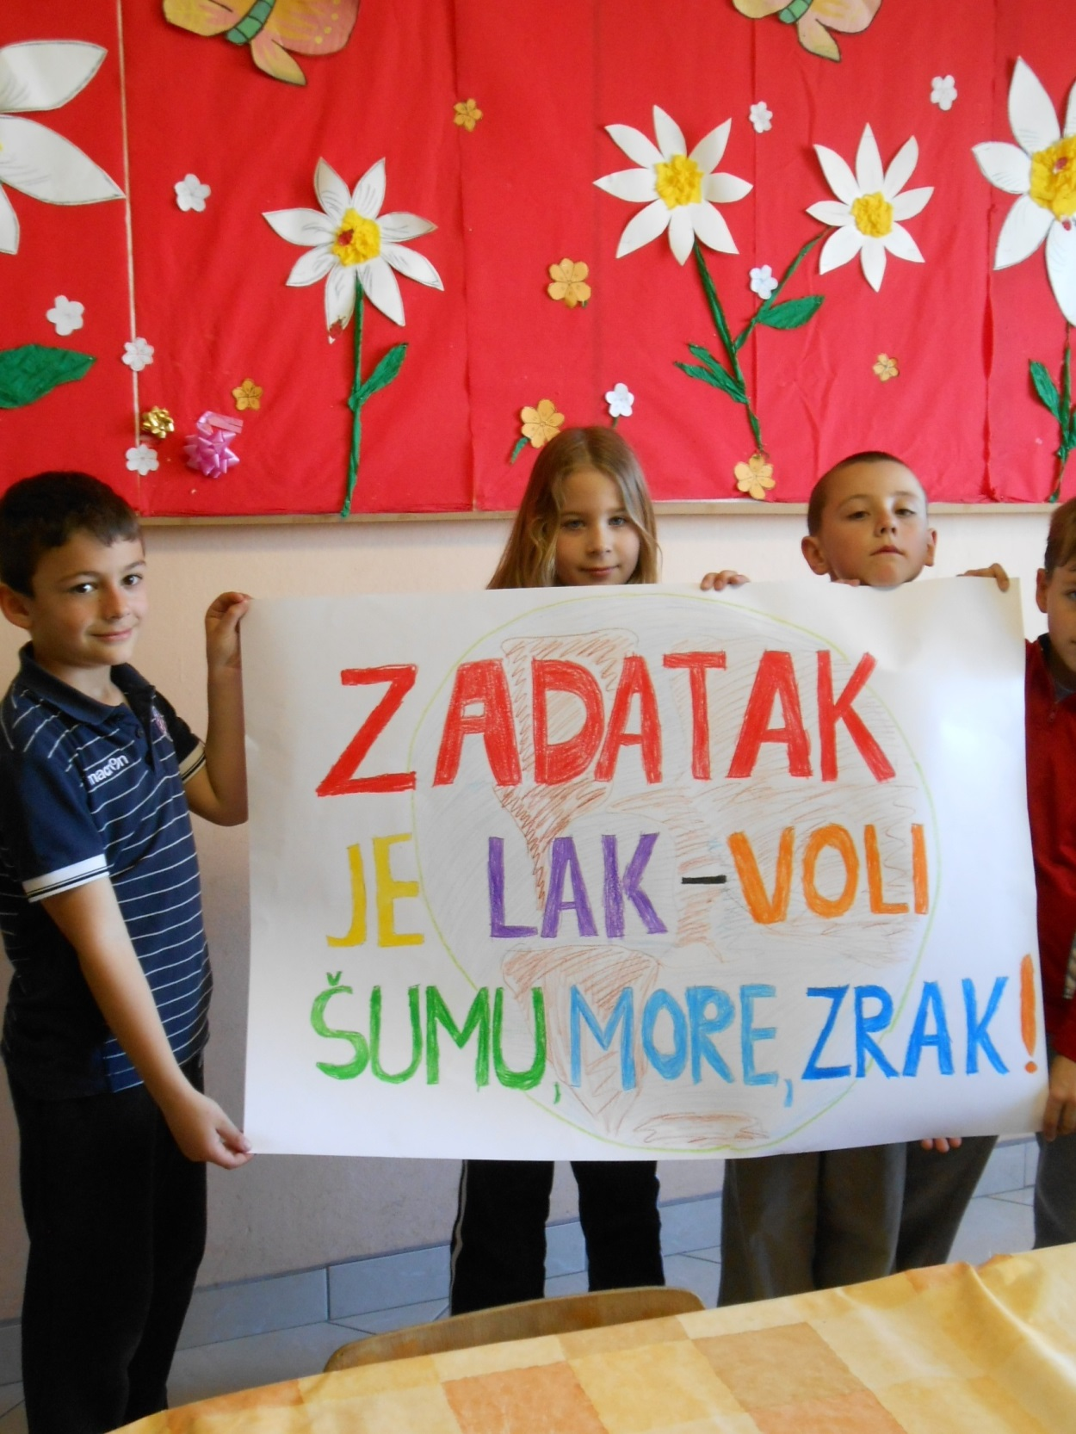

- integrirani ekološki dan
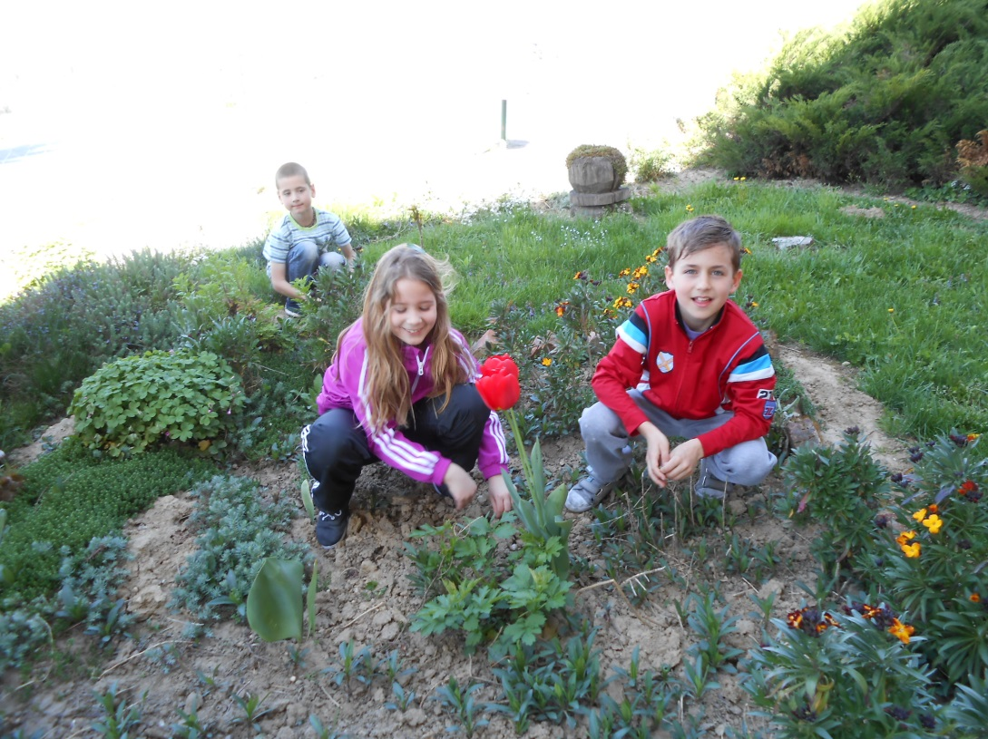
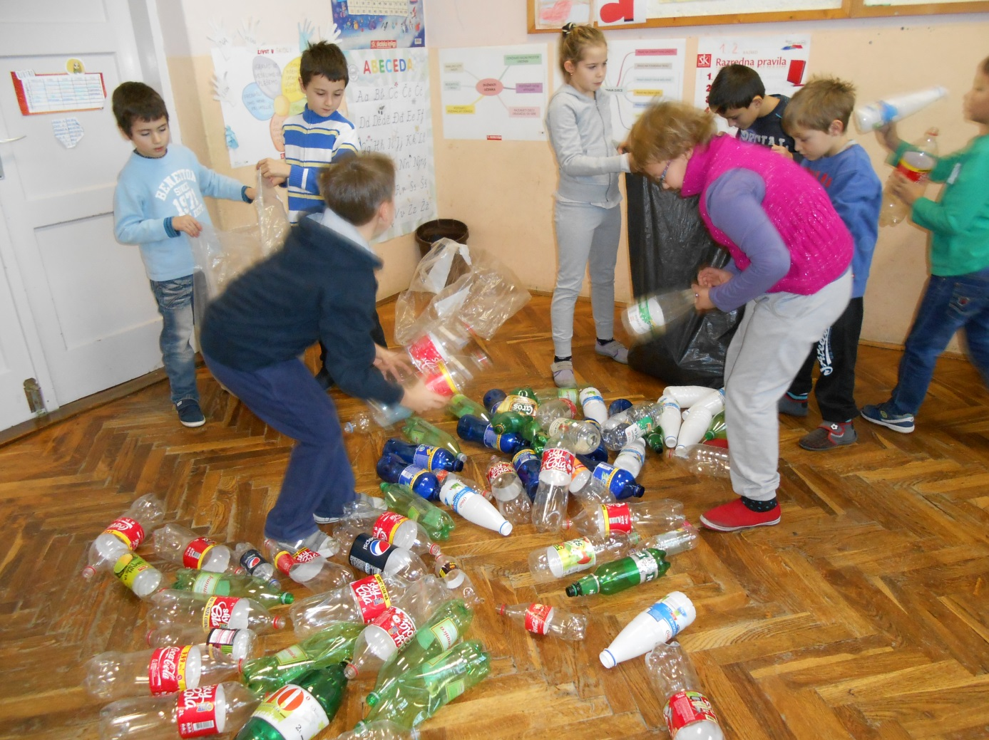

- običaji sv. Jurja u Ćurlovcu
Svibanj:
- Majčin dan i Međunarodni dan obitelji
- posjet kinu (animirani film Crveni patuljak)
- 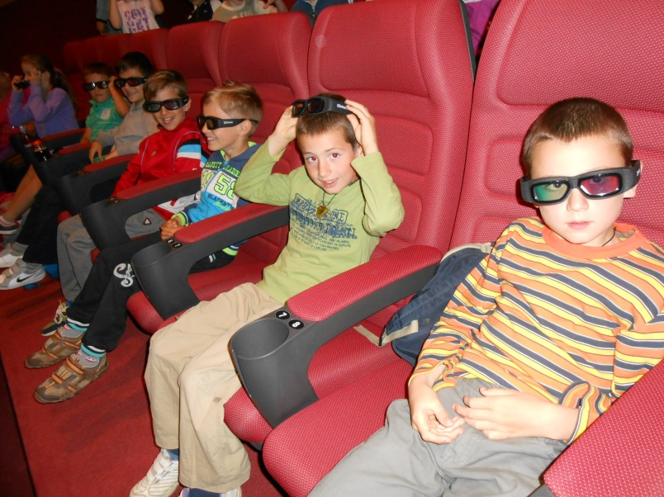

- šetnja gradom ,obilazak željezničkog i autobusnog kolodvora
- 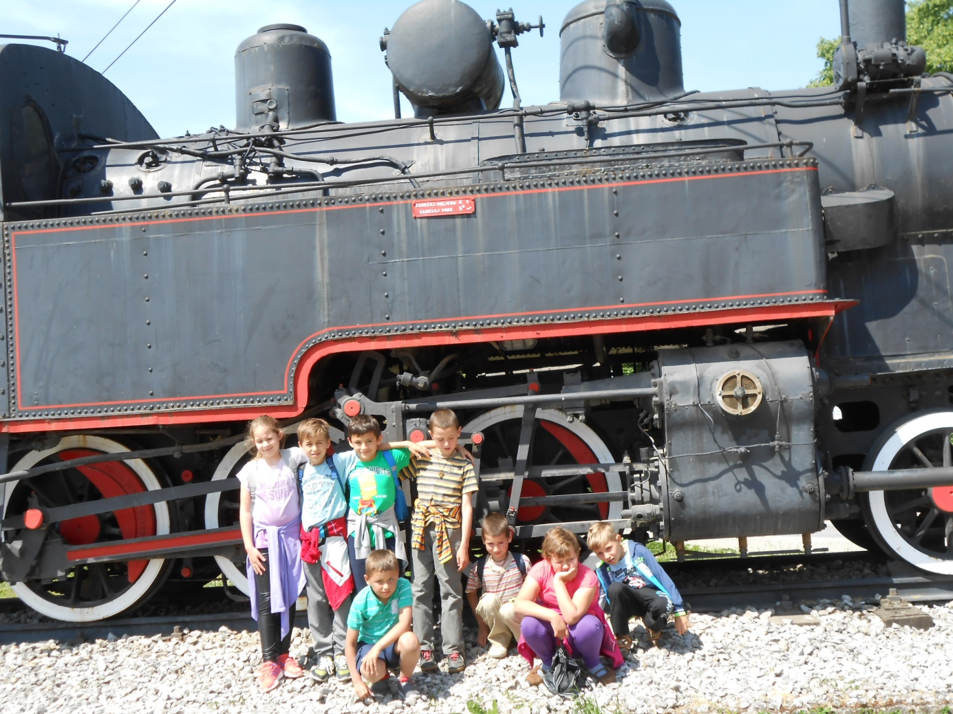
- priredba za Dan škole
- sudjelovanje na priredbi povodom Dana Općine
Lipanj:
- Vladine sportske igre
- izlet „Contessa“

